C:\Users\user\Desktop\Asset 2.png**보도자료**

|  |  |  |  |  |  |  |  |
| --- | --- | --- | --- | --- | --- | --- | --- |
| 제공일자 : | 2019년 5월 31일(금) | | | | **팀장** | **고장환** | 02)2189-0961  (010-5001-6978) |
| 담당부서 : | 현대성우쏠라이트㈜ 홍보팀 | | | |
|  |  |  |
| 사진없음 □ | | 사진있음 ■ | 매수: 1매 |  | **차장** | **마성민** | 02)2189-0964  (010-7195-5311) |

|  |
| --- |
| **“쏠라이트 배터리의 A to Z”** |

자동차는 단순 ‘이동 수단’을 넘어 고객에게 가치를 제공하는 ‘모빌리티 서비스’로 변화하고 있다. 이처럼 차량 내부에는 탑승자에게 더 나은 경험을 선사하기 위해 다양한 기능이 배치되어 있다. 그 중 차량의 시동, 점등 및 점화(SLI-Start, Lighting, Ignition)부터 좌석의 통풍과 온열, 블랙박스, 내비게이션 등의 동력원인 납축전지에 대해 알아볼 필요가 있다. 세밀한 기능을 책임지는 납축전지는 관리방법에 따라 수명이 차이 날 수 있기 때문이다.

**◇ 자동차 배터리 교체 이것만 알고 가자!**

2차전지인 납축전지는 충전을 통해 재사용이 가능하며 자동차에 탑재된 배터리 수명은 보통 3~4년이다. 하지만 여전히 많은 사람들이 올바른 배터리 점검법을 알지 못해, 단순 배터리 방전에도 무작정 배터리를 교환하는 안타까운 상황이 벌어지고 있다. 그렇다면 자동차 배터리 교체 여부는 어떻게 파악하는 것일까?

가장 정확한 판별법은 가까운 정비소 혹은 대리점을 방문해 부하시험을 거치는 것이다. 하지만 간편하게 배터리를 점검 할 수 있는 방법이 있다. 자동차 배터리 커버에 내장된 확인경(인디게이터)이 흰색을 띄고 있다면 배터리 교체 신호로 여기면 된다. 그래도 헷갈린다면 배터리 제조일자를 확인하고 교체주기를 감안하여 교체 시기를 결정하면 된다.

보닛을 여는 것 조차 두려운 운전 초보자라면, 차량 징후를 통해 배터리 수명이 말기임을 예측할 수도 있다. 1)스타트 모터의 회전이 갑자기 약해진다, 2)액셀러레이터 가감 시 헤드램프의 밝기가 변한다, 3)클랙슨의 소리가 갑자기 작아진다면 먼저 배터리 충전을 시도하고, 이후에도 징후가 지속된다면 새 제품으로 교환하는 것이 좋다.

**◇ 배터리 수명을 연장시키는 관리법**

납축전지는 특성상 수명이 서서히 저하되긴 하지만, 조금의 주의만으로 사용 기간을 연장할 수 있다. 가장 기본적인 관리 방법이 배터리 청결 유지다. 단자 주변에 이물질이 있다면 이는 전류 이동 방해, 배터리 기능 저하로 이어지기 때문에 브러시 등으로 단자를 깨끗이 청소해주는 것이 좋다.

둘째, 배터리 온도를 신경 써야 한다. 외부 온도가 너무 높거나 낮을 시, 배터리 수명이 단축되므로 적정 온도를 유지할 수 있는 실내에 주차하는 것이 좋다. 특히 방전이 많이 나타나는 겨울철에는 주차 시 자동차 배터리에 수건을 덮는 것도 하나의 방편이다.

셋째, 배터리 과방전을 방지해야 한다. 엔진을 멈춘 상태에서 전조등, 라디오를 장시간 사용하지 않는 것이 좋다. 자동차 배터리는 주행하면 자동 충전이 되지만, 그렇지 않을 경우 비축되어 있는 전기를 사용하기 때문에 방전 가능성이 높아진다. 또 지속적인 방전은 배터리 수명을 단축시키기에 자동차를 장기간 이용하지 않을 경우, 일주일에 한번씩 시동을 걸어 방전된 배터리 전압을 충전하는 것이 좋다.

하지만 배터리 수명을 판가름 짓는 요인 중 관리만큼 중요한 것이 바로 제품의 ’스펙(SPEC)’이다. 강력한 시동능력을 넘어서 뛰어난 내구력을 지녀야 내부 혹은 외부 변화에 따른 영향을 감소시킬 수 있기 때문이다. 이에 쏠라이트 배터리는 2019년 대한민국 브랜드스타에서 최우수상을 수상하며 납축전지 대표 브랜드로 다시 한번 각광받고 있다. 우수한 품질을 갖춘 동시에 소비자들의 니즈에 맞춰 넓은 스펙트럼의 제품을 소유한 덕이라 할 수 있다.

쏠라이트 배터리에서 특히 주목해야 할 제품은 AGM(Absorbment Glass Mat)와 EFB(Enhanced Flooded Battery) 배터리이다. 기존 CMF 및 DIN 배터리 시리즈에서 내구력을 2.5배 증가시킨 고성능 배터리로 차량의 연속 시동을 견딜 수 있고 높은 저온시동성을 보유해 외부 온도로부터 차량이 방전되는 상황을 최소화할 수 있다. 충방전 수명도 긴 만큼 배터리 시장의 판을 바꿀 것으로 예측된다.

**쏠라이트 배터리 DIY(Do It Yourself) 교체**

자동차 배터리를 교체하는 방법은 생각보다 수월하다. 대리점을 방문해 전문가에게 맡기는 것이 가장 안전하나, 공구도 있고 돈을 조금이라도 절약하고 싶다면 아래 방법을 한번 따라 해보자:

1. 배터리 선택- 기존 배터리의 용량과 같거나 전장장치가 추가된 경우 필요에 따라 큰 용량의 배터리를 선택한다.

2. 헌 배터리 떼어내기- 자동차의 시동 및 모든 전기장치를 끄고 문을 전부 닫는다. 고무장갑을 착용한 상태에서 음극 케이블, 양극 케이블 그리고 배터리 고정장치(상단 또는 하단에 위치)를 순서대로 분리한다. 부식된 부위가 있다면 브러쉬로 깨끗이 청소하고 배터리를 탈거한다.

3. 새 배터리 장착하기- 새 배터리의 단자 방향을 정확히 확인한 후 기존 자리에 올려놓는다. 장착순서는 떼어낼 때의 역순으로 양극 케이블, 음극 케이블을 연결하고 고정 볼트를 단단히 잠그면 된다.

한편, 쏠라이트 배터리를 생산 및 판매하는 현대성우쏠라이트는 차량용 배터리뿐만이 아니라 산업용, 농업용, 군수용 등 다양한 품목의 배터리도 취급한다. 제품 및 관리법에 대한 상세한 정보는 현대성우쏠라이트 공식 홈페이지(http://www.hdswsolite.co.kr/)에서 찾아볼 수 있다.

쏠라이트 배터리가 제공하는 높은 내구성과 올바른 관리법으로 불필요한 지출을 최소화 해보자.

[자료사진1]

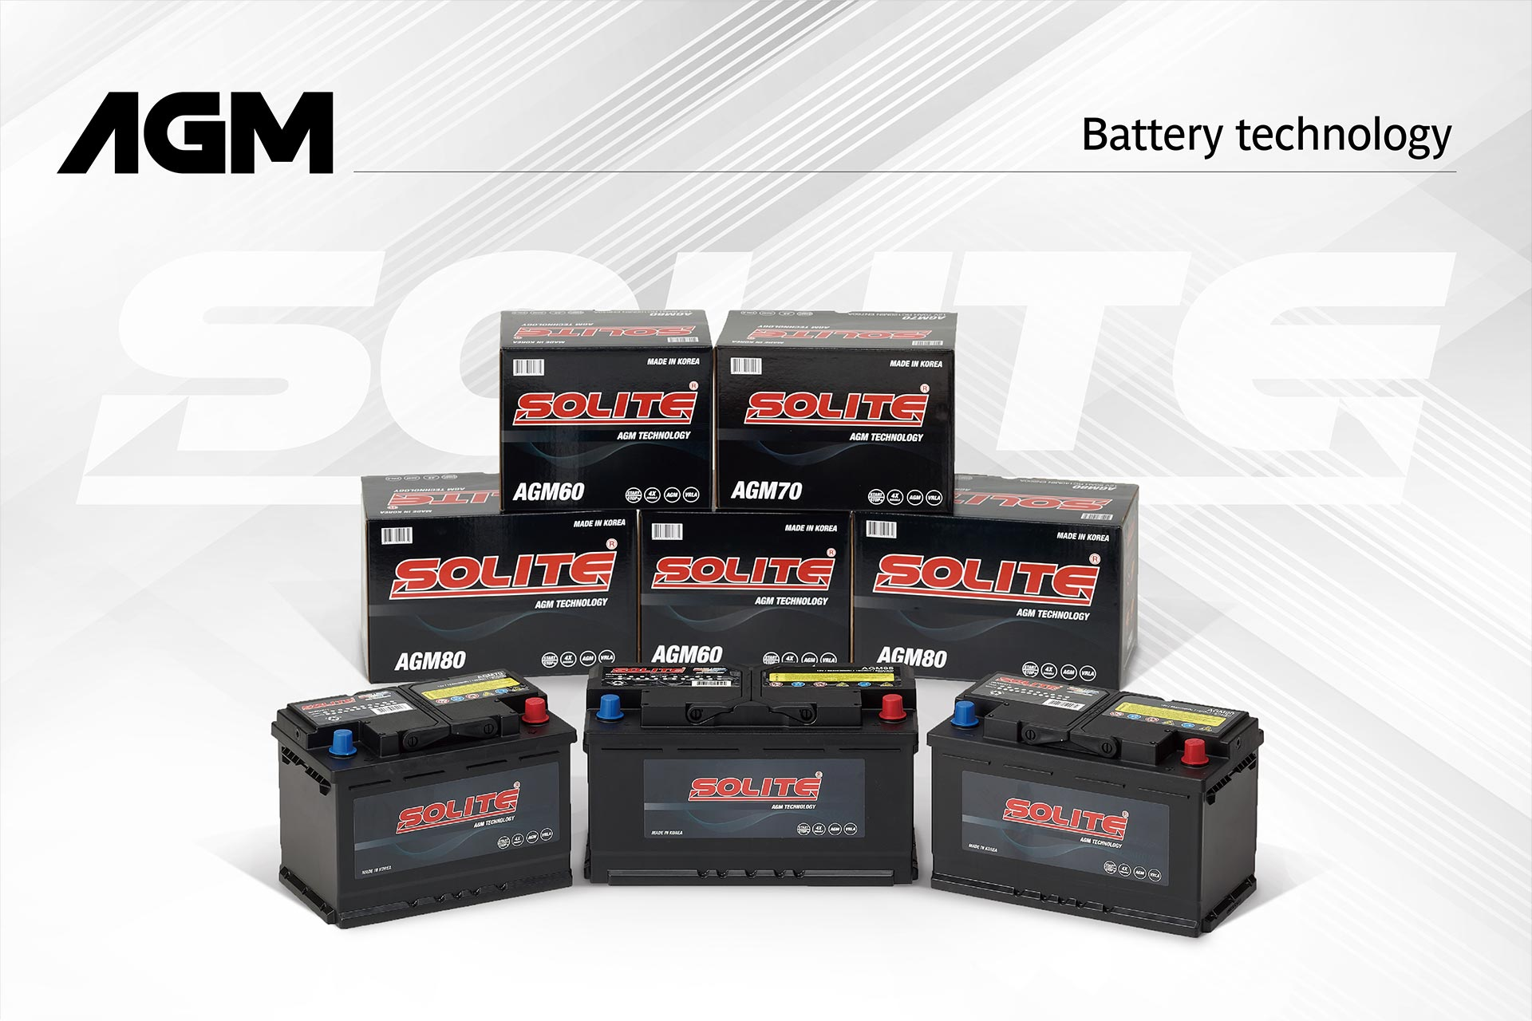

**<쏠라이트 AGM 배터리>**

[자료사진2]

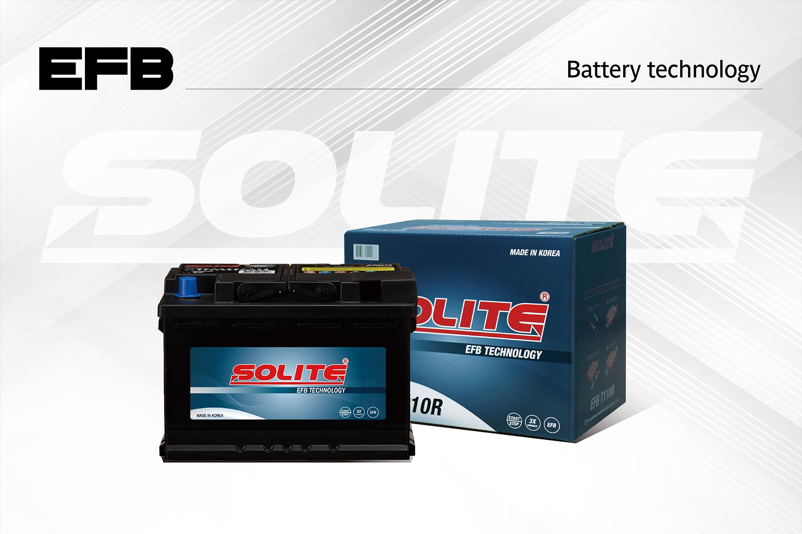

**<쏠라이트 EFB배터리>**